**Газета**



**«Чайка»**



*выпуск №* ***4*** *июль - август* ***2019****г.*

______________________________________________________________________

***ТЕЛЕФОН ДОВЕРИЯ ДЛЯ ДЕТЕЙ***

**Единый Общероссийский телефон доверия для детей, подростков и их родителей 8-800-2000-122**

Кто был первый абонент – ребенок или взрослый? Что беспокоило его в тот момент? Этого мы рассказывать не будем: конфиденциальность изначально была главным условием работы службы экстренной психологической помощи, созданной по инициативе Фонда поддержки детей, находящихся в трудной жизненной ситуации. Одно можно сказать точно: на том конце провода позвонивший услышал в ответ голос человека, который реально готов выслушать и помочь.

принципы работы единого федерального номера телефона доверия для детей, подростков и их родителей набираете номер происходит определение региона, из которого звонят звонок переадресуется в службу вашего региона если линия занята, звонок переадресуется во вторую службу этого региона и т.д., пока не ответит психолог

В службе телефона доверия работают прошедшие специальную подготовку психологи-консультанты.

Их главная задача — снять остроту психоэмоционального напряжения, переживаний, которые испытывает звонящий в данный момент, и уберечь юного или взрослого собеседника от опрометчивых и опасных поступков.

Задача следующая:

вместе с абонентом проанализировать ситуацию

выявить ее причины

подсказать алгоритмы выхода из сложившегося положения

и мотивировать человека на то, чтобы он сам постарался решить проблему

Общение с психологом абсолютно анонимно: называть свое имя, фамилию адрес никто не потребует cчета за разговор, каким бы длительным он не получился, не последует:

звонок с любого мобильного или стационарного телефона бесплатный.



***КРАЕВЕДЧЕСКИЙ МУЗЕЙ.***

*Тематическая экскурсия для детей с особыми нуждами.*

*Специалист отдела музейной педагогики Елена Лазарева по телефону предварительно обговаривает с каждым гостем музея и их родителями, как для них провести экскурсию. Эти дети требуют особого подхода, поэтому, при организации экскурсии необходимо учесть все пожелания.*

*В Магаданском областном краеведческом музее завершены работы по установке подъемника для маломобильных посетителей. К имеющимся пандусам добавился скоростной лифт, с помощью которого посетители смогут подниматься с первого на второй и третий этажи. Елена Лазарева знакомит детей с природой Магаданской области – белоплечий орлан, огромный тундровый волк, бурый медведь – чучела этих и многих других животных давно хранятся в музее. Коллекция самоцветных камней и картины из агата и яшмы с Ольского плато – еще одна достопримечательность, которая никого оставляет равнодушным.*

*Кроме того, для ребят, нуждающихся в социокультурной реабилитации, был проведен отдельный мастер-класс, посвященный цветам и приближающемуся празднику 8 Марта.*

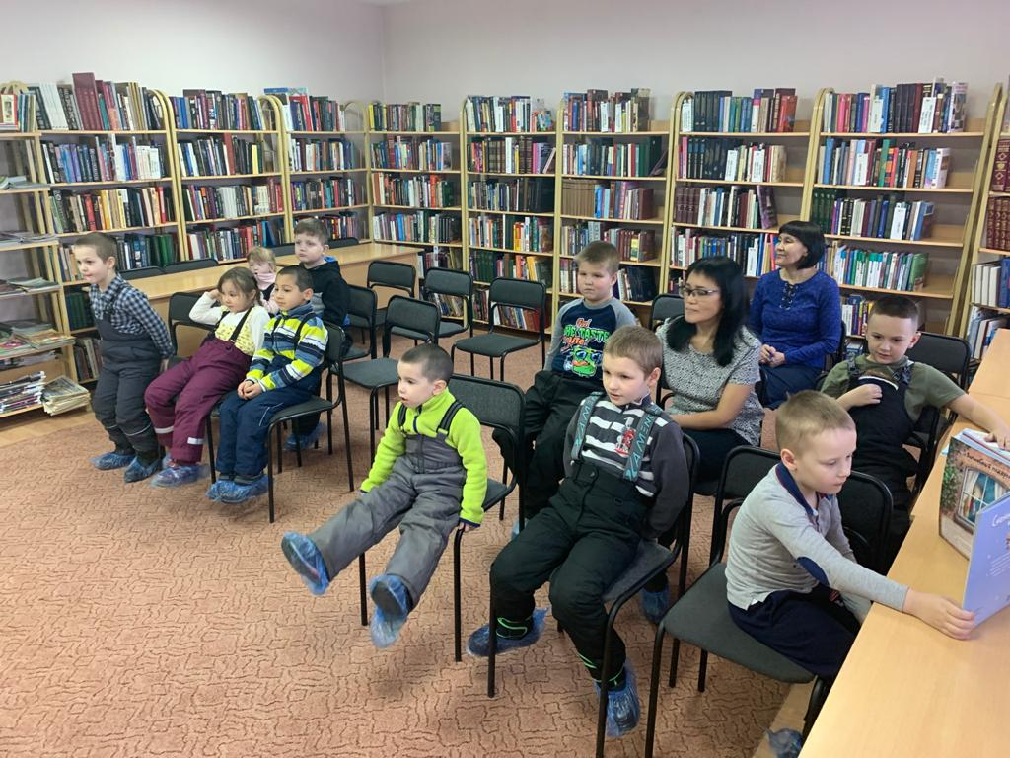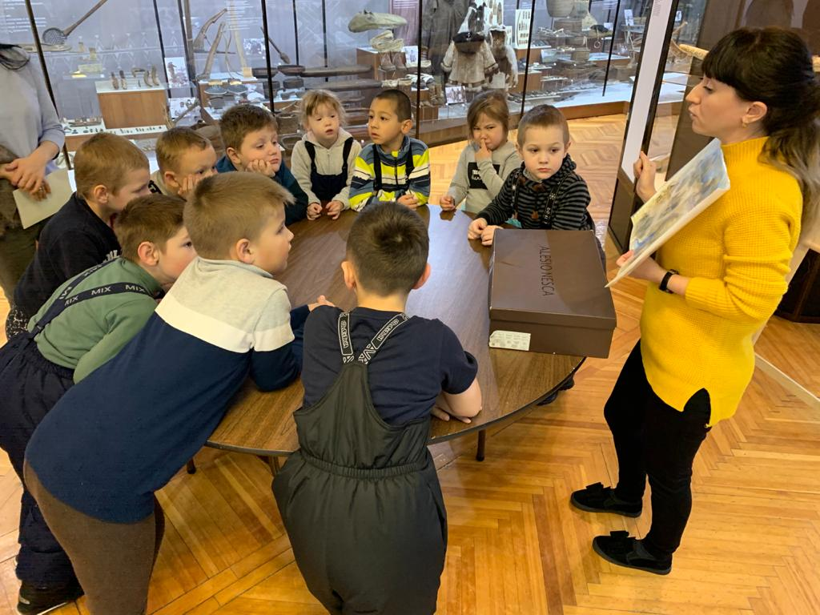

*Эта мартовская суббота подарила ребятам, посетившим экскурсию и мастер-класс, не только хорошее настроение, но и новые идеи для дальнейшего творчества. Первая экскурсия немногочисленна - всего 10 ребят. К следующей уже готовятся взрослые. Они очень рады, что им уделено внимание, что благодаря выделенным федеральным средствам они теперь могут посещать в любое время различные учреждения культуры.*

*На экскурсии юные посетители узнали о том, какие цветы можно встретить в нашем регионе, как они выглядят и в какой период цветут. Кроме того, ребята познакомились с таким понятием как гербарий. Экскурсия помогла им ответить на вопросы: «Как правильно собирать растения для гербария?», «Как его сушить и оформлять?», «Как монтировать и хранить коллекции?».*

*Во второй части мероприятия его участники изготовили красивую открытку в виде букета для своих мам и бабушек. Букет-открытка вместили в себя не только тюльпаны, выполненные в технике аппликации, но и красивое стихотворение. Также в изготовлении подарка использовалась необычная техника штампов с использованием овощей и фруктов. В этот раз ребята к наклеенным тюльпанам нарисовали ещё цветы при помощи лука. Разрезанные напополам луковицы обмакивались в краску, а затем использовались в качестве штампов в открытке, оставляя отпечатки, похожие на бутоны цветов.****Консультация для родителей «Безопасность детей летом»***

*Вот и наступило долгожданное лето! Дети все больше времени проводят на улице, на даче с родителями, выезжают на отдых в лес и на водоемы.*

*Лето характеризуется нарастанием двигательной активности и увеличением физических возможностей ребѐнка, которые, сочетаясь с повышенной любознательностью и стремлением к самостоятельности, нередко приводят к возникновению опасных ситуаций.*

*Предупреждение детского травматизма – одна из самых актуальных проблем нашего времени. За жизнь и здоровье детей отвечают взрослые, и в первую очередь именно родители должны создать безопасные условия жизнедеятельности детей в летний период, сформировать у них навыки безопасного поведения и умения предвидеть последствия опасных ситуаций.*

*Главное, что должны помнить родители – ни при каких обстоятельствах не оставлять ребенка без присмотра. Защитить себя и своих детей от многих проблем, которыми может столкнуться семья, можно при условии постоянной заботы о безопасности.*

*Многие меры по обеспечению безопасности детей, могут показаться элементарными, однако с ребенком дошкольного возраста необходимо*

*разбирать и обсуждать на первый взгляд кажущиеся очень простыми правила поведения.*

*Необходимо выделить некоторые правила поведения, которые дети должны выполнять неукоснительно, так как от этого зависят их здоровье и безопасность.*

*Безопасность поведения на воде*

*Главное условие безопасности – купаться в сопровождении кого-то из взрослых. Необходимо объяснить ребенку, почему не следует купаться в незнакомом месте, особенно там, где нет других отдыхающих. Дно водоема может таить немало опасностей: затопленная коряга, острые осколки, холодные ключи и глубокие ямы.*

*Прежде чем заходить в воду, нужно понаблюдать, как она выглядит. Если цвет и запах воды не такие, как обычно, лучше воздержаться от купания.*

*Также дети должны твердо усвоить следующие правила:*

*- игры на воде опасны (нельзя, даже играючи, "топить" своих друзей или*

*"прятаться" под водой);*

*- категорически запрещается прыгать в воду в не предназначенных для*

*этого местах;*

*- нельзя нырять и плавать в местах, заросших водорослями;*

*- не следует далеко заплывать на надувных матрасах и кругах;*

*- не следует звать на помощь в шутку.*

*Безопасное поведение в лесу*

*Прогулка в лес – это очень хороший отдых, который укрепляет здоровье, знакомит ребенка с родной природой. Но есть некоторые правила, с которыми взрослые должны обязательно ознакомить ребенка, так как лес может таить в себе опасность.*

*Расскажите ребенку о ядовитых грибах и растениях, которые растут в лесу, на полях и лугах. Объясните, что надо быть осторожными и отучиться от вредной привычки пробовать все подряд (ягоды травинки). Для закрепления знаний полезно использовать настольные игры-классификации, соответствующий наглядный материал, а в летний сезон во время прогулки в лес показать ядовитые растения и грибы «в живую».*

*Необходимо развивать у детей потребность в общении с родителями, умение побороть застенчивость во время обращения к взрослым при появлении симптомов отравления.*

*Напоминайте ребенку, что ему ни в коем случае нельзя ходить по лесу одному, нужно держаться всегда рядом с родителями. Но что делать, если он чем-то увлекся и не заметил, как заблудился? Объясните ребенку, что не нужно поддаваться панике и бежать, куда глаза глядят. Как только потерял родителей, следует кричать громче, чтобы можно было найти друг друга по голосу, и оставаться на месте. Малыш должен твердо знать, что его обязательно будут искать.*

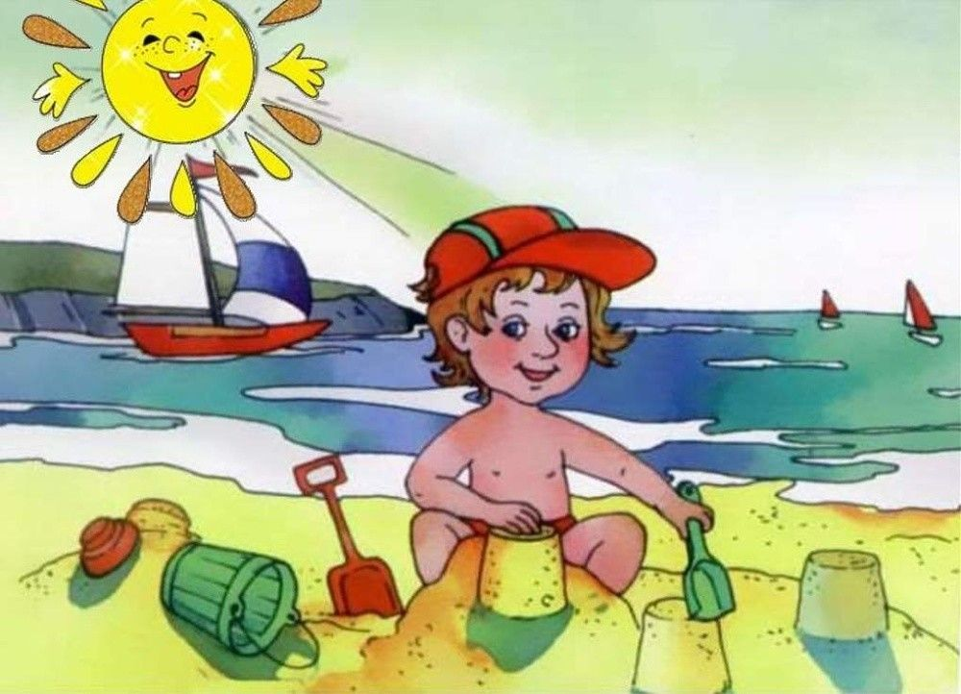

*Опасная высота*

*Следует помнить, что именно на взрослых природой возложена миссия защиты своего ребенка. Нужно прививать детям навыки поведения в ситуациях, чреватых получением травм. Особую опасность представляют открытые окна и балконы. Малыши не должны оставаться одни в комнате с открытым окном, балконом, выходить без взрослого на балкон, играть там в подвижные игры, прыгать. Есть определенная категория детей, которые боятся высоты, но есть дети, у которых инстинкт самосохранения как бы притуплен, и они способны на некоторые необдуманные поступки. Для ребенка постарше должно быть абсолютным законом, что выглядывая в окно или с балкона. Нельзя подставлять под ноги стул или иное приспособление.*

*Очень важно, чтобы ребенок осознавал возможные последствия своего поведения и в этом ему можете помочь вы, родители.*

*Безопасность при общении с животными*

*Детям нужно прививать не только любовь к животным, но и уважение к их способу жизни.*

*Необходимо объяснить детям, что можно делать и чего нельзя допускать при контактах с животными. Например, можно кормить бездомныхсобак и кошек, но нельзя их трогать и брать на руки. Нельзя подходить к незнакомым собакам, беспокоить их во время сна, еды,*

*ухода за щенками, отбирать то, во что играют собаки. Напоминайте детям, что и от кошек, и от собак передаются людям болезни – лишаи, чесотка, бешенство.*

*После того, как погладил животное, обязательно нужно вымыть руки с мылом.*

*Если укусила собака или кошка, сразу же нужно сказать об этом родителям, чтобы они немедленно отвели к врачу.*

*Также, детям необходимо дать знания о насекомых, и напоминать им о том, что даже полезные насекомые (пчелы, муравьи) могут причинить вред.*

